**Finale Régionale**

**Jeux du Québec,**

**Région Sud-Ouest**

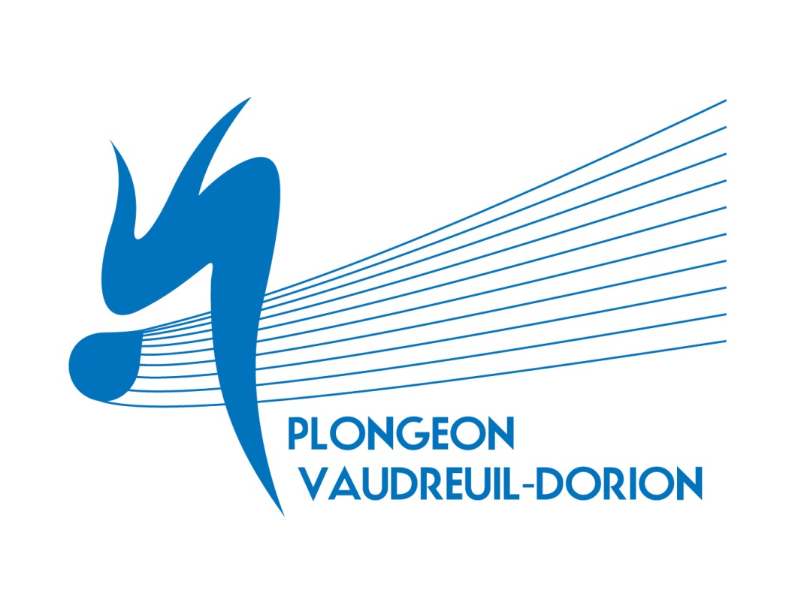

**Dimanche 28 janvier 2024**



Bienvenue à tous les résidents du Sud-Ouest !

Le club de Plongeon Vaudreuil-Dorion est fier de vous accueillir pour la Finale Régionale des Jeux du Québec, région sud-Ouest en vue de la participation à la Finale Provinciale 2024 qui se tiendra à Sherbrooke.

Cette compétition se tiendra le dimanche 28 janvier 2024 à la piscine du Campus de la Cité des Jeunes de Vaudreuil-Dorion

Les règlements sont un peu assouplis pour cette sélection en vue de pouvoir sélectionner le plus d’athlètes possible. Un total de 10 athlètes pourra être choisis.

Vous trouverez ci-joint tous les détails relatifs à cette invitation dont le succès ne dépend que de votre participation.

Isabelle D’Amour, Weena Howson

Organisateurs

|  |  |
| --- | --- |
| Date: | Dimanche 28 janvier 2024, 17h45 |
| Endroit: | Piscine du Campus de la Cité des Jeunes pavillon J  400 Avenue Saint-Charles  Vaudreuil-Dorion, Québec  (514) 477-7000 ext 1963 ou 1962 |
| Site Web: | [www.cpvd.ca](http://www.cpvd.ca) |
| Installation et équipements: | 2 tremplins 1m  1 tremplin 3m  1 tour 5m |
| **Profondeur de la piscine** | **3,8m** |
| Directrice de la compétition: | Isabelle D’Amour  [info@cpvd.ca](mailto:info@cpvd.ca) |
| Directeur technique: | Geneviève Landry  [info@cpvd.ca](mailto:info@cpvd.ca) |
| Juge-arbitre de la compétition: | À déterminer |
| Plongeurs: | Doivent être affilié à Plongeon Québec au minimum plongeur récréatif assuré, mais **si sélectionnés pour la finale les athlètes devront s’affilier niveau espoir ou provincial au plus tard le 1er février 2024** |
| Entraîneurs: | Doivent être au minimum instructeur Certifié |
| Inscription: | Faire parvenir le formulaire d’inscription par courriel à [info@cpvd.ca](mailto:info@cpvd.ca) |

|  |  |
| --- | --- |
| Date limite d’inscription: | **21 janvier 2024** |
| Paiement: | Faire le chèque au nom de : Club de Plongeon Vaudreuil-Dorion |
| Feuilles de plongeons: | Les feuilles devront être émises par le générateur de feuilles **Rezman** . ([Téléchargement](http://integratedsports.net/iss_mms_diving_download.asp) )au plus tard le 24 janvier. et envoyées par courriel à [info@cpvd.ca](mailto:info@cpvd.ca) |
| Frais d’inscription: | 25 $ par athlète peu importe le nombre d’épreuve |
| Récompenses: | -Médailles aux 1er, 2e, 3e  -Certificat pour tous les résidents du Sud-ouest |

**Règlements et restrictions**

|  |  |  |  |  |  |  |  |
| --- | --- | --- | --- | --- | --- | --- | --- |
| Niveau | Catégorie d’âge | Date de naissance | Nombre de bases et limite de C.D. | | | Nombre d’optionnels | Total |
|  | 1m | 3m |
| Espoir | 12-14 ans* | Entre le  01/01/2010 et le 15/02/2012 | 3 | (5.4) | (5.7) | 2 | 5 |
| 15-17 ans** | Entre le  15/03/2006 et le 31/12/2009 | 3 | (5.4) | (5.7) | 2 | 5 |
| Provincial | 12-14 ans* | Entre le  01/01/2010 et le 15/02/2012 | 4 | (7.2) | (7.6) | 2 | 6 |
| 15-17 ans** | Entre  le 15/03/2006 et le 31/12/2009 | 4 | (7.2) | (7.6) | 2 | 6 |

*L’Athlète doit avoir au moins 12 ans au 15 février 2024

** L’Athlète doit avoir au plus 17 ans au 15 mars 2024

Note : L’épreuve du 3m aura lieu seulement si le nombre de plongeurs inscrit le justifie.

**Règlements spécifiques des listes de plongeons :**

Niveau Espoir :

* Les plongeons avec limite doivent être de numéros de de lettres différents.
* Deux chutes par épreuve sont permises si elles sont de direction différentes : chute avant (101f) C.D. 1.0 et arrière (201f) C.D. 1.1 au 1m et au 3m.
* Les plongeons sans limites doivent être de numéros différents.
* Les sauts ne sont pas acceptés.
* Règlements FINA pour les CD

Niveau Provincial :

* Les plongeons avec limite doivent être de numéros de de lettres différents.
* Les plongeons sans limites doivent être de numéros différents.
* Les sauts et les chutes ne sont PAS acceptés.
* Règlements FINA pour les CD

**Admissibilité des athlètes :**

L’athlète doit être affilié au niveau Espoir ou Provincial au plus tard le 1er **février 2024**

**Les plongeurs qualifiés pour la finale provinciale des Jeux du Québec devront rencontrer les critères d’identifications Espoir*.** Les critères sont les suivants :

Les athlètes identifiés de niveau « Espoir » sont les athlètes âgés de 12 ans et plus qui n’ont pas été identifiés comme athlètes de niveau « Excellence », « Élite » ou « Relève », qui sont engagés dans une démarche d’excellence et qui rencontre au moins un critère au niveau des libellés du talent et de l’engagement et tous les critères du libellé de l’encadrement approprié.

**Talent (1 critère)**

* **Les personnes ayant participé à au moins un championnat provincial, dans l’année en cours ou dans la saison précédente** ;
* Les personnes ayant été identifié « Jeunes Espoirs » par Plongeon Québec ;
* Les personnes ayant réussi leur niveau 1 des évaluations techniques de Plongeon Québec dans la saison précédente ou en cours.

**Engagement (1 critère)**

* Les personnes qui participent à des compétitions depuis au moins 2 ans;
* Les personnes qui s’entraînent depuis au moins 3 ans ;
* Les personnes qui s’entraînent 3 fois par semaine et plus ;
* Les personnes qui s’entraînent 6h par semaine et plus.

**Encadrement approprié (4 critères)**

* Le club est affilié auprès de Plongeon Québec
* Les instructeurs et entraîneurs du club sont certifiés et affiliés auprès de Plongeon Québec ;
* Les instructeurs et entraîneurs du club suivent le Modèle de développement des athlètes à long terme de Plongeon Québec ;
* Les personnes s’entraînement dans une piscine de type C selon le règlement Q25.2 de Plongeon Québec.

*Note : Un athlète qui ne rencontre pas le critère «talent» au 19 décembre peut participer à la sélection régionale. Dans l’éventualité où cet athlète se qualifierait pour la finale provinciale, il sera qualifié conditionnellement ; le critère «talent» devra être rencontré au plus tard le 22 janvier 2024 (date de la 1ere compétition espoir de la saison).

EXCLUSION

Les athlètes qui se sont classés premiers (médaille d’or) au 1m et/ou 3m au championnat canadien junior de l’année précédente sont exclus de la catégorie Provinciale et Espoir.

Les athlètes suivants sont exclus de la catégorie espoir :

-Athlètes Excellence, Élite, Relève

-Athlètes s’étant qualifiés pour les championnats canadiens Junior ou Senior entre le 1er septembre 2022 et le 31 décembre 2023 sont exclus de la catégorie Espoir.

-Les athlètes ayant atteint 90% du standard provincial entre le 1er sept 2022 et le 31 déc. 2023

**Mode de sélection pour participer à la finale provinciale :**

COMPOSITION DE L'ÉQUIPE REPRÉSENTANT LA RÉGION

Entraîneur–accompagnateur : 2 entraîneurs ou 1 entraîneur et 1 accompagnateur

Athlètes : maximum 10 athlètes

Si requis, les deux épreuves 1m et 3m seront additionnées pour déterminer les athlètes sélectionnés.

Dans la catégorie 12-14 ans, les délégations seront constituées de 3 athlètes garçons et 3 athlètes filles. Pour chacun des sexes, le maximum d’athlètes de niveau **provincial** est de 2. Il n’y a pas de minimum ni de maximum pour les athlètes de niveau **Espoir**.

Dans la catégorie 15-17 ans, les délégations seront constituées de 2 athlètes garçons et de 2 athlètes filles. Pour chacun des sexes, le maximum d’athlètes de niveau **provincial** est de 2. Il n’y a pas de minimum ni de maximum pour les athlètes de niveau **Espoir**.

Dans l’impossibilité de remplir les délégations selon les critères ci-haut, il n’y a pas de limite de nombre de garçons ou de filles. Cependant, la limite de 2 athlètes par sexe de la catégorie provinciale s’applique toujours. De plus, si une délégation ne peut remplir une catégorie d’âge, il est possible de remplir la délégation avec des jeunes d’une autre catégorie d’âge (tout en respectant les catégories d’âge ou le critère de surclassement).

À noter qu’un maximum de 2 plongeurs Espoir et 1 plongeur Provincial par catégorie d’âge, par région, pourront accéder aux finales lors de la Finale Provinciale à Québec.

SPÉCIFICATIONS POUR LES ENTRAÎNEURS

Les entraîneurs doivent posséder, au minimum, l’un des niveaux de certification du PNCE suivant :

* Pre-level 1 en plongeon (ancien PNCE en anglais) OU
* Moniteur en plongeon (ancien PNCE en français) OU
* Instructeur en plongeon – Certifié

À noter que les entraîneurs de la région seront favorisés pour accompagner les jeunes aux Jeux du Québec.

,

SURCLASSEMENT

Le surclassement d'une catégorie est autorisé en autant que les athlètes aient l’âge requis pour les Jeux du Québec (12 à 17 ans). Cependant, l'athlète doit avoir fait la finale régionale dans la catégorie dans laquelle il veut se surclasser pour être inscrit dans cette catégorie à la finale provinciale (Jeux du Québec). Tous ceux qui font partie des exclusions ne peuvent pas compétitionner en surclassement.

SUBSTITUTION

Le prochain athlète ayant accumulé le plus de points selon les critères établis par la région où il a participé pourra agir en tant que substitut. La fédération devra approuver les substitutions.

**Horaire de la compétition**

Dimanche 28 janvier 2024

17h45 Ouverture de la piscine échauffement à sec

18h15 Pratique pour l’épreuve 1

18h45 Début de l’épreuve 1

Pratique pour l’épreuve 2, si requis

Début de l’épreuves 2, si requis

|  |  |  |
| --- | --- | --- |
|  | 1m | 3m |
| Épreuve 1 | Filles et garçons 12-14ans  Filles et garçons 15-17ans |  |
| Réchauffement |  | |
| Épreuve 2 * |  | Filles et garçons 12-14ans  Filles et garçons 15-17ans |
| Remise de médailles | | |

* Note : L’épreuve du 3m aura lieu seulement si le nombre de plongeurs inscrit le justifie.

**Pour se rendre à Vaudreuil-Dorion**

La piscine se trouve à l’arrière du Campus de la Cité des Jeunes sur le Chemin Paul-Gérin-Lajoie

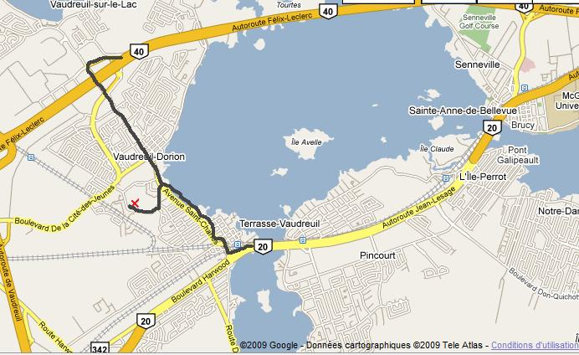Par l’autoroute 40 ouest

* Sortir à la sortie 35 Avenue St-Charles Vaudreuil-Dorion
* À la lumière tournez à gauche sur St-Charles
* Droite sur Chemin Paul-Gérin-Lajoie
* La piscine se trouve derrière le campus au pavillon J

Par l’autoroute 20 ouest

* Après le pont Taschereau, tournez à droite au restaurant PFK sur avenue St-Henri
* Tournez à droite sur St-Charles
* Gauche sur Chemin Paul-Gérin-Lajoie
* La piscine se trouve derrière le campus au pavillon J